# Kolokvijum

Na Slici 1. je prikazan graf G koji je potrebno da se generiše. Nakon što se generiše graf potrebno je da mu se doda tri proizvoljna čvora i pet proizvoljnih grana, tako da graf bude povezan. Potrebno je dodati dva atributa sa vrednostima proizvoljnim granama. Atributi sa vrednostima su sledeći: ime:Mihajlo, prezime:Pupin.

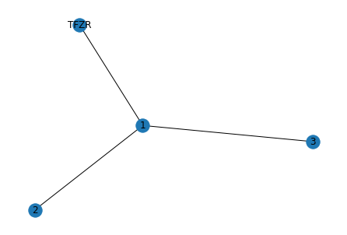

Slika 1. Početni graf G

1. Zadatak

Potrebno je pronaći:

1. listu susedstva za čvor TFZR sa atributima,
2. stepen čvora TFZR,
3. matricu susedstva,
4. najkraći put sa ciljnim čvorom TFZR, početni čvor odrediti proizvoljno,
5. prosečna dužina putanje,
6. broj čvorova,
7. broj grana,
8. pretraga u širinu sa početnim čvorom TFZR.

Prilikom generisanja grafa G, potrebno je definisati:

1. fiksne pozicije za svaki čvor,
2. čvorovi treba da budu crvene boje,
3. veličina čvora 1000,
4. boja fonta crna,
5. veličina fonta 16,
6. tip fonta Times New Roman.
7. Zadatak

Potrebno je definisati:

1. težine svakoj grani – 68, 5, 15, 7, 8, 20, 28, 37.
2. sve karakteristike za crtanje su iste,
3. veličina fonta težina je 13.

Potrebno je pronaći:

1. čvorove i grane,
2. najkraći put sa težinom, početni čvor TFZR, ciljni čvor 2,
3. najkraći put bez težine, početni čvor TFZR, ciljni čvor 2,
4. najkraću dužina putanje, početni čvor TFZR, ciljni čvor 3.